HƯỚNG DẪN SỬ DỤNG PHẦN MỀM ZOOM

1. Cài đặt Zoom Meeting
Sau khi tạo thành công tài khoản, để bắt đầu sử dụng Zoom Meeting để dạy học trực tuyến thì bạn cần tải phần mềm về cài đặt. Dưới đây Camnanggiaoduc sẽ hướng dẫn bạn từng bước cài đặt Zoom Meeting trên các thiết bị phổ biên là máy tính, điện thoại và máy tính bảng.

1.1. Các bước cài đặt Zoom Meeting trên máy tính
Nếu bạn sử dụng máy tính hay laptop thì hãy bắt đầu làm theo từng bước hướng dẫn cài đặt sau:
Bước 1: Truy cập tải ứng dụng zoom meeting tại: https://zoom.us/download.
- Tại phần Zoom Client for Meetings chọn Download
Sau khi đã tải ứng dụng về bạn tiến hành cài đặt, quy trình khá đơn giản chỉ cần vài lần click là xong.
Bước 2: Khi giao diện đăng nhập hiện ra hãy tiến hành đăng nhập (Sign in). Nhấn vào sign in trên giao diện hiển thị
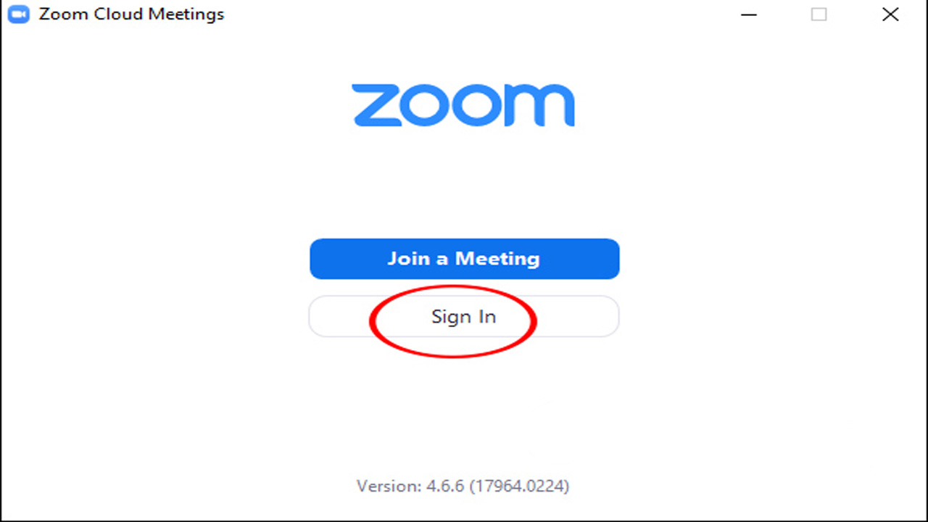
Bước 3: Điền các thông tin để Sign In. Nếu chưa có tài khoản hãy click vào tạo tài khoản free (Sign Up Free) hoặc truy cập trực tiếp vào link: https://zoom.us/signup
Ngoài ra, bạn có thể Sign In nhanh bằng những phương thức khác là:
- SSO,
- Tài khoản Google,
- hay tài khoản Facebook.
Tốt nhất người dùng nên chọn đăng nhập qua tài khoản qua google để có thể liên kết với tài khoản google mà mình đang dùng nhờ vậy tạo ngay được tài khoản zoom meeting.
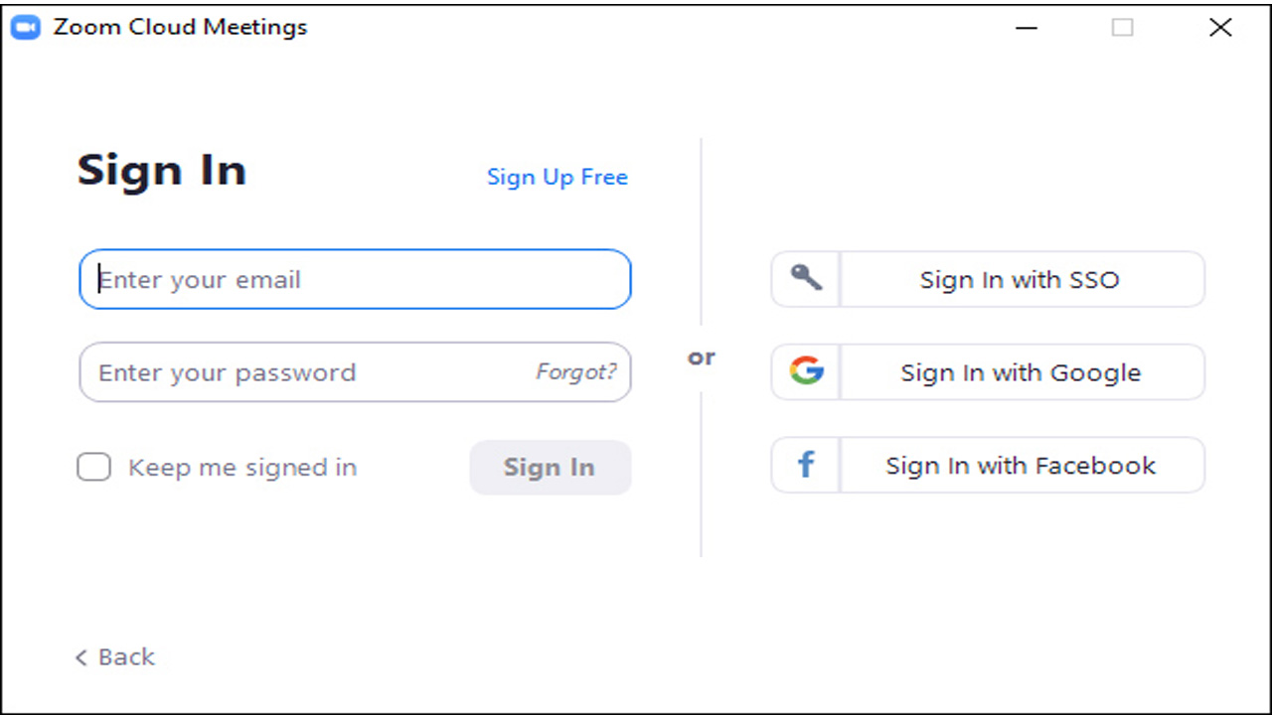
Chọn tài khoản đăng ký zoom meeting

1.2. Cài đặt trên điện thoại và máy tính bảng
Zoom Meeting dùng cho việc tổ chức dạy học trực tuyến trên thiết bị di động và máy tính bảng hỗ trợ cả 2 hệ điều hành phổ biến là IOS và Android. Ở cả 2 hệ điều hành này Zoom Meeting đều có giao diện giống nhau với tên gọi là Zoom Cloud Meeting.
Chính vì vậy mà hướng dẫn cách cài đặt và đăng nhập dưới đây bạn có thể ứng dụng cho cả hai hệ điều hành trên.
Bước 1: Tải Ứng dụng Zoom Cloud Meeting trên kho ứng dụng:
- Ứng dụng Zoom Cloud Meeting IOS
Vào App Store
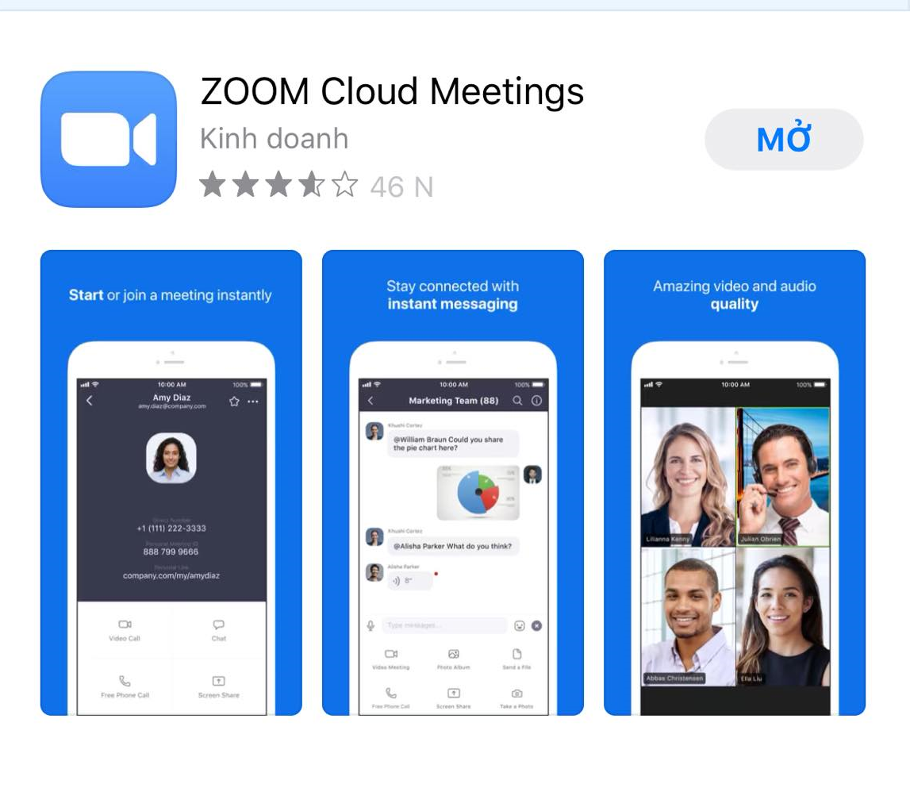
- Ứng dụng Zoom Cloud Meeting Android.
Vào CH PLAY

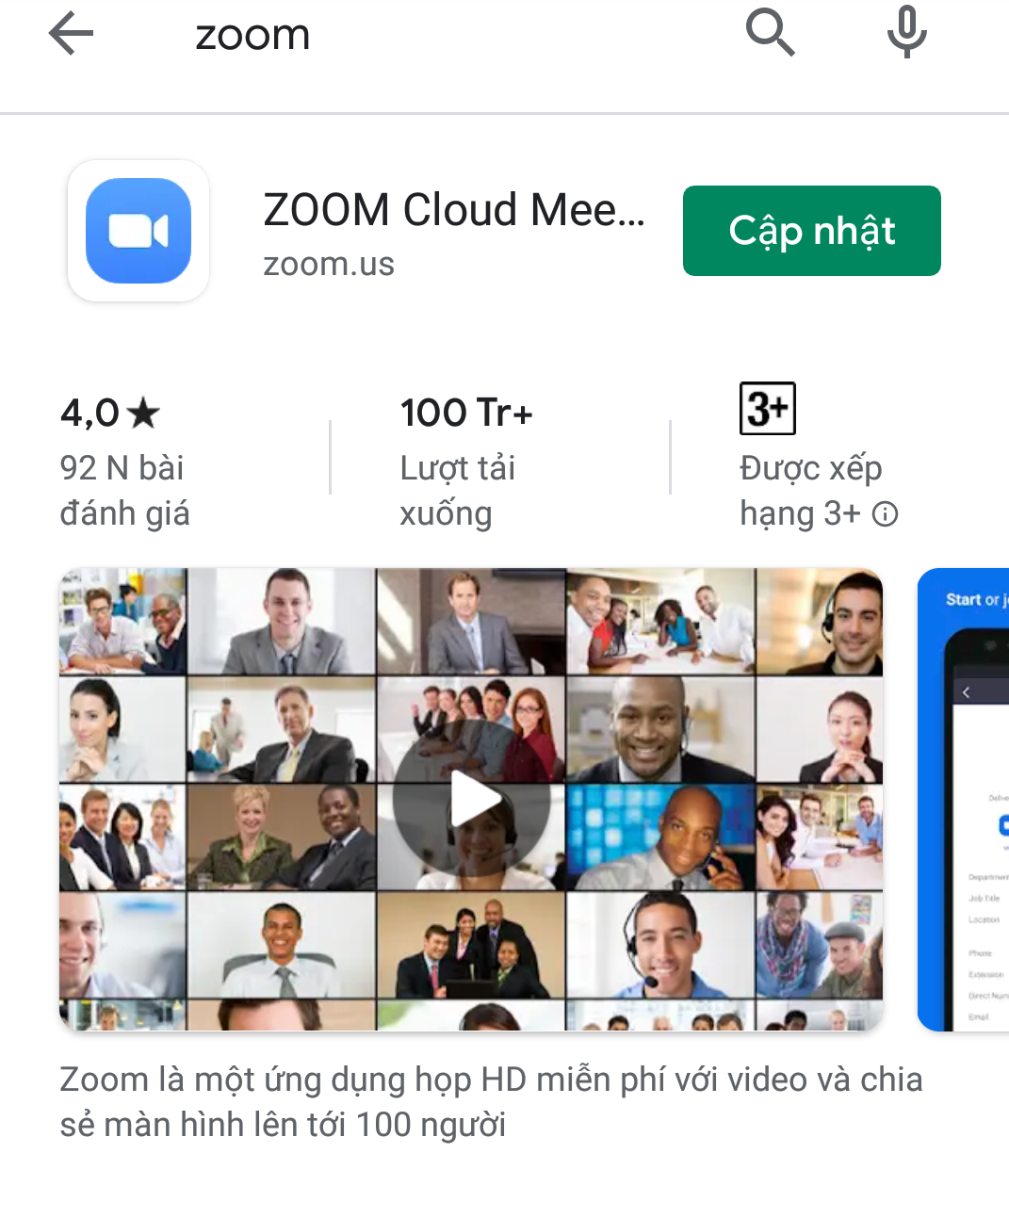
Bước 2: Cài đặt và đăng nhập vào ứng dụng bằng tài khoản đã tạo.

2. Hướng dẫn cách sử dụng Zoom Meeting

2.1.Đối với giảng viên: Tạo một phòng học trực tuyến
Để sử dụng chức năng tạo phòng học trực tuyến cho giảng viên.
Bước 1: Tại phần New Meeting, chọn mũi tên trỏ xuống để thiết lập cài đặt cho phòng học.
Tại đây, người dùng có thể chọn start with video để bật/tắt chức năng phát video. (Để sử dụng chức năng này thì máy tính cần phải có webcam để thu hình ảnh, với điện thoại thông minh và máy tính bảng thì phải mở chức năng phát Video)
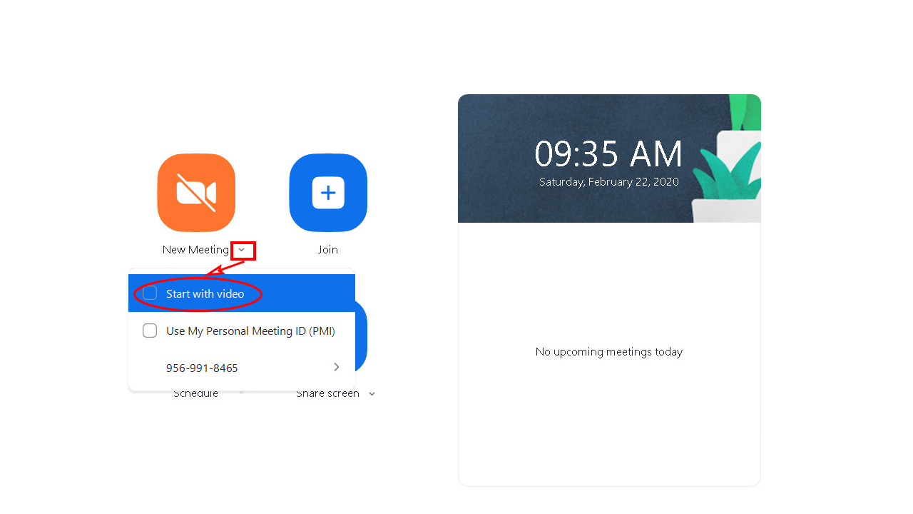
Start with video đóng mở chức năng video
Sử dụng chức năng Copy ID để gửi cho Sinh viên ID của phòng. Nếu như không có ID thì Sinh viên sẽ không thể tham gia buổi học được.
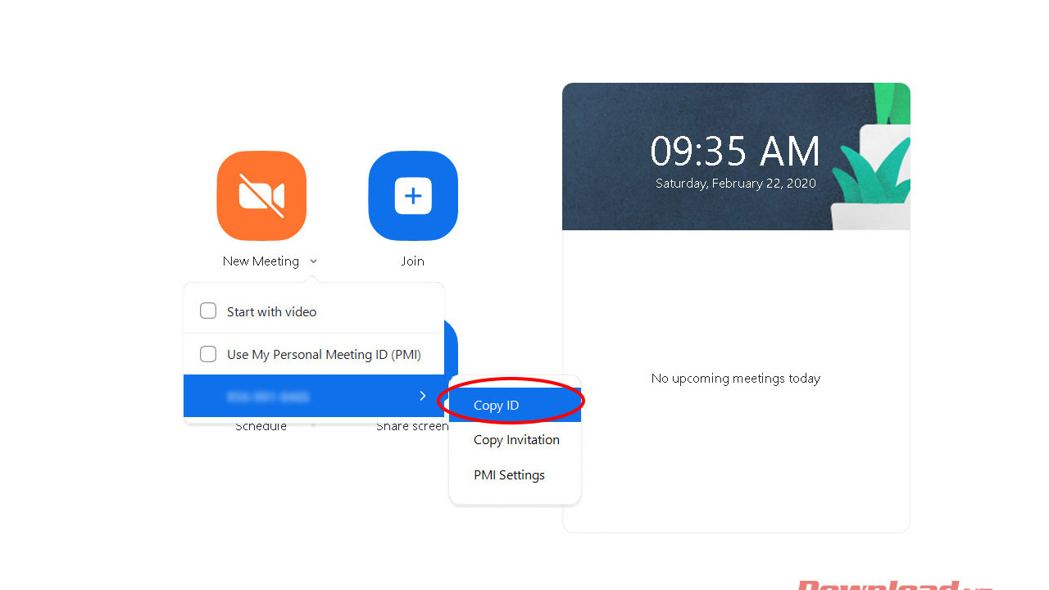
Copy ID phòng học gửi cho SV
GV cũng có thể gửi link để mời Sinh viên tham gia lớp học của mình mà không cần sử dụng tới mã phòng. Nhấn nút copy invitation để lấy liên kết gửi cho SV.
Bước 2: Sau khi đã tiến hành những thiết lập trên hãy bắt đầu mở phòng học trực tuyến bằng cách nhấn nút New Meeting.
Bước 3: Tại giao diện phòng học, chọn vào Invite. Tại đây, GV có thể mời trực tiếp Sinh viên tham gia lớp của mình qua email. Cũng trong mục này, bạn cần copy Meeting Password (phía dưới bên phải hoặc như trong ảnh ở từng giao diện) để gửi cho Sinh viên mật khẩu để tham gia lớp học.
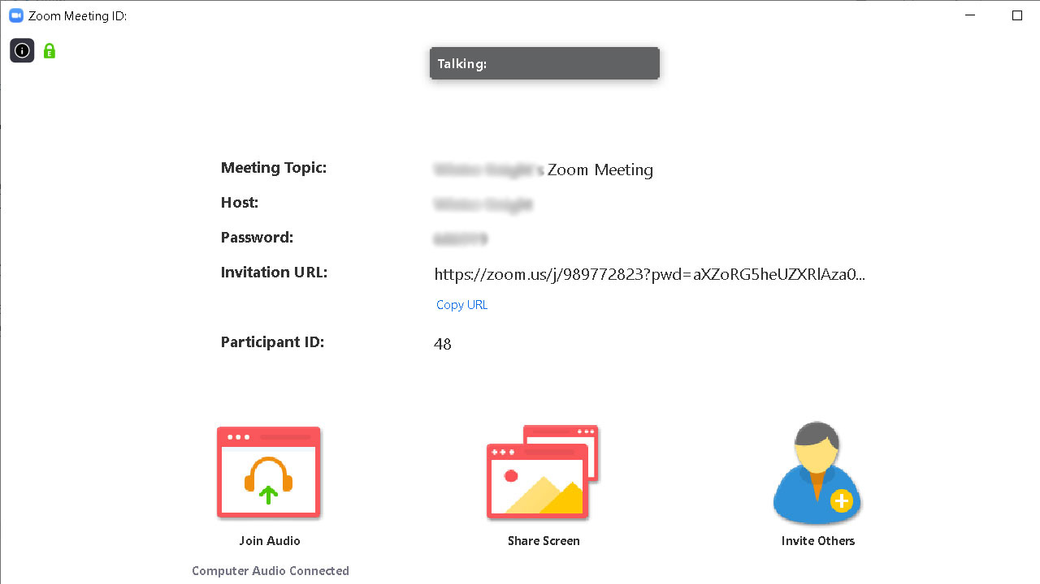Nhấn new meeting để mở phòng học
Như vậy là đã tạo thành công một phòng học online. Nếu là Sinh viên cần tham gia vào lớp học thì hãy tiếp tục theo dõi hướng dẫn bên dưới.

2.2. Sinh viên tham gia phòng học online với Zoom Meeting
Cách 1 (nên dùng). Dùng phần mềm chạy trên máy tính hoặc ứng dụng chạy trên điện thoại thông minh, máy tính bảng sẽ cho chất lượng nghe/gọi tốt nhất.
Tại cửa số chính của phần mềm/ứng dụng Zoom Meeting chọn Join.
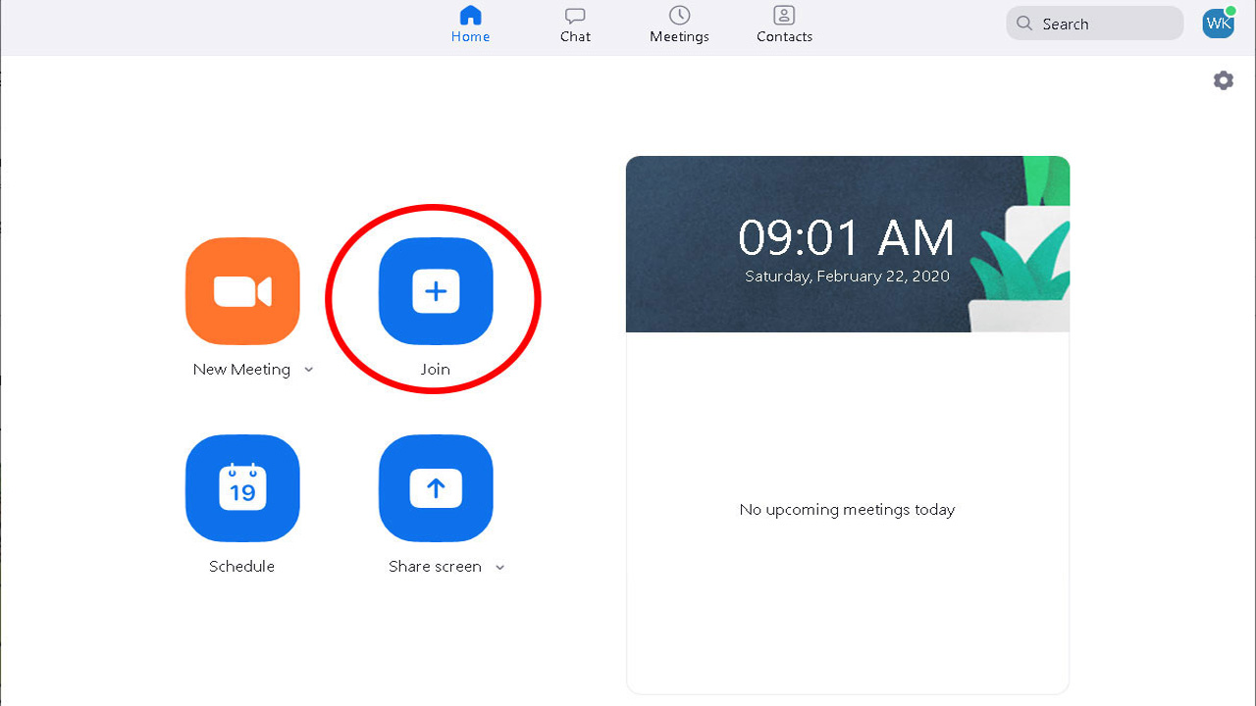Nhấn joie để tham gia phòng học
Tại ô Enter meeting ID or personal link name hãy điền vào ID lớp học được giảng viên cung cấp, tiếp đến điền tên của bạn vào ô Enter your name (đây chính là tên hiển thị trong giao diện chát, hãy điền nghiêm túc nếu không muốn bị phạt!)
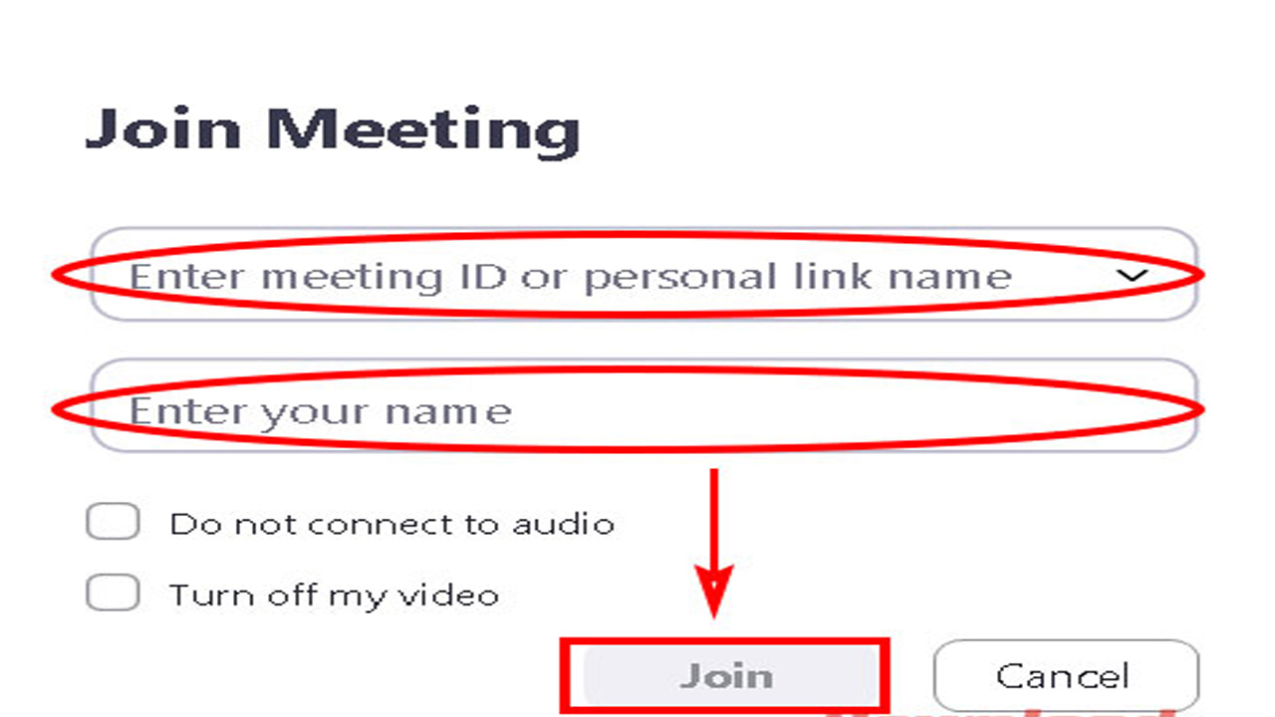Điền ID lớp học và tên của bạn
- Nếu bạn không muốn kết nối âm thanh thì chọn Do not connect to audio;
- Không muốn phát video thì chọn tum off my video.
- Những chức năng này đều bât/tắt được sau khi đã Join lớp
Khi đã tiến hành xong những thiết lập trên, chỉ cần nhấn vào nút Join là đã có thể tham gia lớp học trực tuyến.
Cách 2. Chạy trực tiếp trên trình duyệt WEB
Khi tham gia phòng họp bằng cách chạy trực tiếp trên web bạn cũng tiến hành như trên nhưng khác một chút là bỏ qua công đoạn cài đặt zoom meeting trên máy tính.
hướng dẫn dùng zoom meeting trực tiếp trên trình duyệt WEB.
Truy cập vào trang chủ Zoom Meeitng: https://zoom.us/, Phần góc trên trang chủ hãy chọn Sign In(Đăng nhập) rồi tiến hành điền thông tin tài khoản mà bạn đã tạo trước đó.
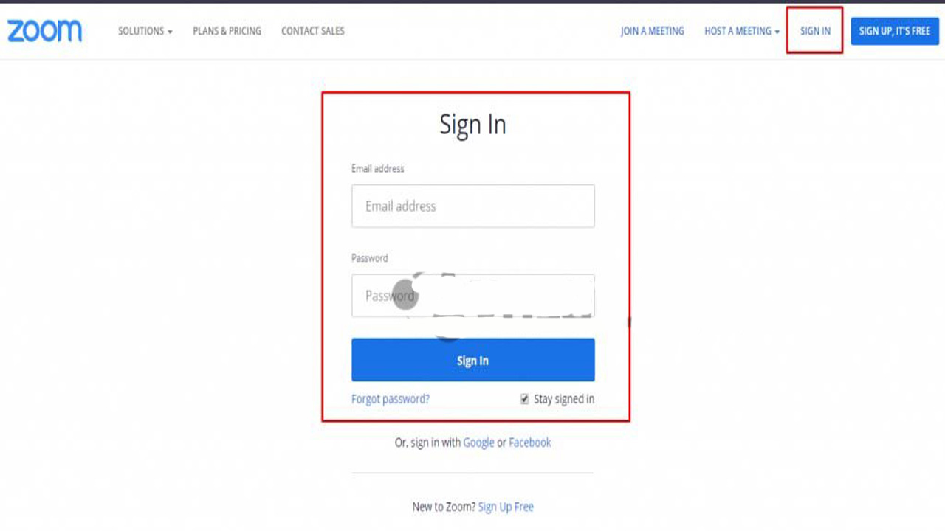Đăng nhập tài khoản zoom meeting
Khi đã đăng nhập thành công vào tài khoản Zoom Meeting của mình hãy chọn JOIN A MEETING.
Tại đây Sinh viên chỉ cần điền ID hay Link của lớp học mà bạn muốn vào (Những thông tin này sẽ được GV cung cấp cho bạn)
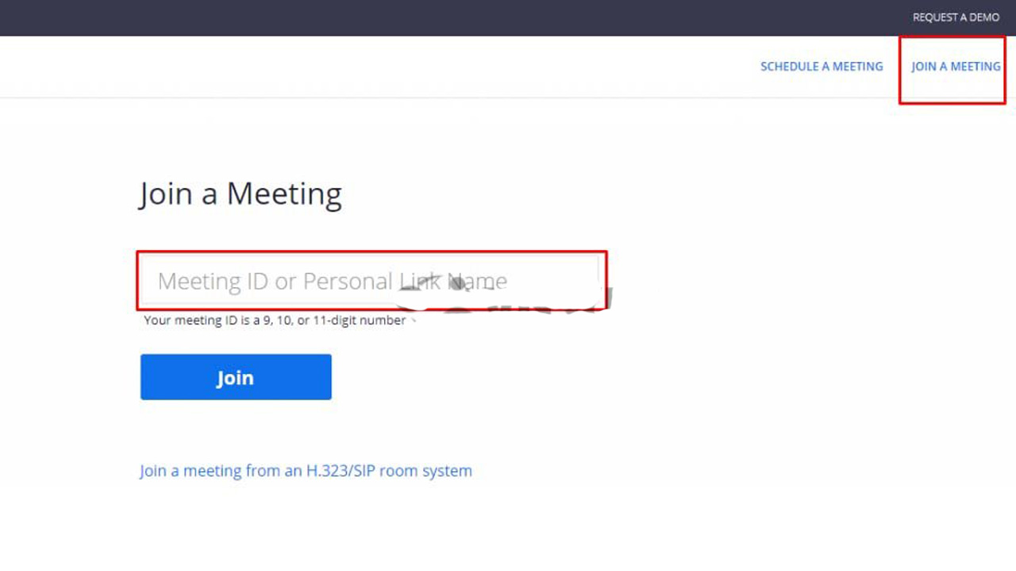Nhập id hoặc link lớp học
Chọn Join,
Hệ thống sẽ yêu cầu bạn tải ứng dụng này về máy. Hãy chọn Hủy.
Lúc này, trên giao diện bạn sẽ thấy xuất hiện dòng chữ nhỏ phía dưới cùng: If you cannot download or run the application, join from your browser. Hãy chọn join form your browser.
Nhập Meeting Password lớp được cung cấp và bạn sẽ tham gia vào lớp học.
Như vậy bạn có thể bắt đầu tham gia lớp học trực tuyến ngay trên trình duyệt mà không cần phải cài ứng dụng zoom về máy tính qua hướng dẫn cách sử dụng Zoom Meeting bên trên.

2.3 Các chức năng cơ bản của phòng học
Dưới đây là những chức năng cơ bản của phòng học hỗ trợ cho quá trình giảng dạy và học tập.
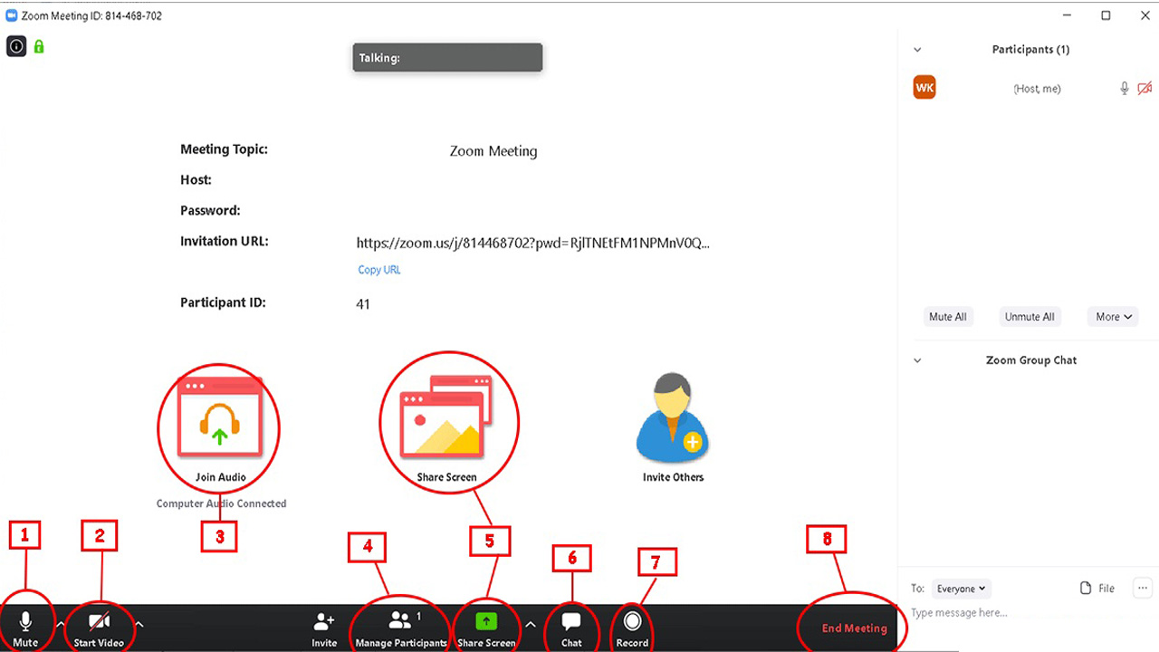Những chức năng cơ bản của phòng học
- (1) Bật hoặc tắt mic của bạn.
- (2) Bât hoặc tắt video.
- (3) Bật/ tắt truyền âm thanh của máy tính trong quá trình học.
- (4) Quản lý được những ai đang tham gia lớp học của mình.
- (5) Chia sẻ với những người tham gia một cửa sổ cụ thể trên màn hình của bạn.
- (6) Bật cửa số chat ở phía tay phải.
- (7) Có thể thu âm buổi học online đang diễn ra.
- (8) Kết thúc buổi học.

2.4. Các chức năng nâng cao trong Zoom
* /Tắt âm thanh của một hay nhiều Sinh viên trong phòng học
Chắc chắn tham gia những buổi học trực tuyến sẽ rất ồn ào nếu các bạn hoặc sinh viên mở mic cùng một lúc, không những ảnh hưởng tới những bạn khác mà còn làm chất lượng giảng dạy bị giảm sút. Chính vì vậy GV của lớp học online đó có thể tắt mic của các SV, chỉ mở mic cho những ai cần phát biểu. Cách làm rất đơn giản:
- Chỉ cần chọn sang Manage Participante
- Nhìn sang thanh tùy chọn phí bên phải rồi đưa chuột vào tên của những Sinh viêntrong lớp, khi đó nút Mute sẽ hiện ra. Bạn chỉ cần click chuột vào đó là đã có thể tắt được mic của học sinh. Chỉ cần nhấn lại lần nữa( Unmute) nếu như muốn mở mic lại.
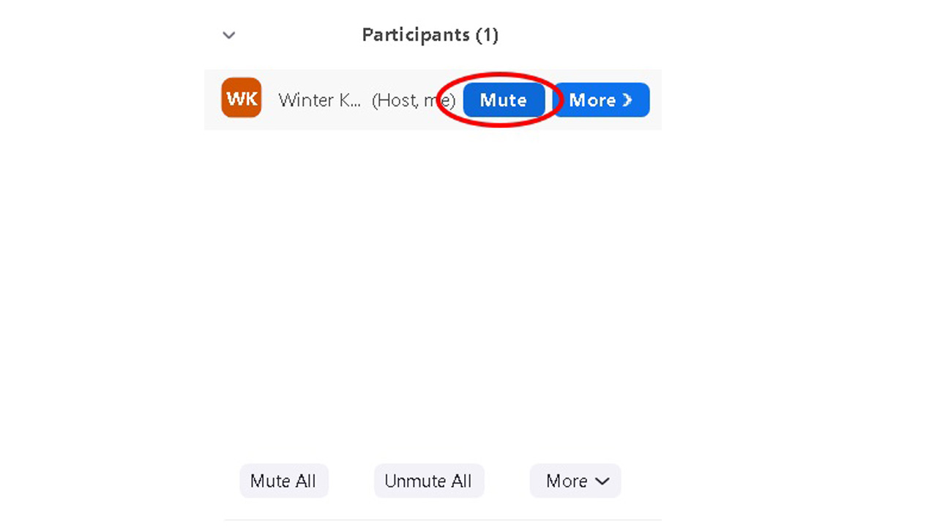Tắt âm thanh của một hay nhiều Sinh viên trong phòng học
* Chat online
Trong thời gian tham gia buổi học online bạn có thể sử dụng tính năng chat của zoom để gửi thông tin. Có thể gửi cho tất cả những thành viên đang tham gia hay gửi riêng cho một ai đó. Chỉ cần làm theo các bước sau:
- Bấm vào chat ở trên thanh công cụ của ứng dụng.
- Nhập nội dung cần gửi sau đó nhấn enter, khi đó nội dung này sẽ được gửi cho tất cả những thành viên trong lớp học online đó.
Nếu muốn gửi riêng cho một thành viên nào đó hãy chọn 1 thành viên trong danh sách lớp học, nhập nội dung thông tin muốn chat và nhấn gửi là xong.

3. Một số lưu ý khi sử dụng Zoom
Trong quá trình sử dụng Zoom Meeting bạn có thể gặp phải một số sự cố như:
- Không nghe thấy âm thanh của mọi người: khi đó cần chắc chắn rằng loa đã được bật và chắc rằng loa âm thanh đã chọn và kết nối với hệ thống của zoom.
- Những thành viên khác trong lớp học không nghe thấy bạn: Cần chắc rằng microphone trên máy tính đã có hoặc cắm thêm microphone bên ngoài và đang được sử dụng cho hệ thống zoom.
- Những thành viên khác nghe thấy tiếng vang khi bạn nói: điều này xảy ra thì chắc chắn rằng tiếng vang này bắt nguồn từ máy tính của bạn. khi đó hãy điều chỉnh microphone trên máy tính và cần xem lại khoảng cách giữa loa và microphone. Bên cạnh đó cũng có thể dùng tai nghe có microphone để thay thế loa âm thanh.
- Đôi khi thấy tiếng vang của những thành viên khác: tình huống này xảy ra là từ phía của những thành viên khác trong lớp học. Khi đó bạn có thể yêu cầu họ xem lại và tìm hiểu nguyên nhân.
- Xảy ra trường hợp không nhìn thấy những người cùng tham gia lớp học: khi đó có thể do bạn chưa tiến hành cài đặt zoom hoặc chưa đăng nhập vào lớp học.
- Hãy chắc rằng bạn đã bật webcam hoặc cắm và và đã được chọn để dùng trong zoom để có thể chắc chắn các thành viên khác trong lớp học cũng nhìn thấy bạn.

Nguồn tham khảo: https://camnanggiaoduc.org/phan-mem/cach-su-dung-zoom-meeting.html

